ООО «Э Н Е Р Т И М»
302020, г. Орёл, шоссе Наугорское, д5г,
т. +7 909 226 98 50 e-mail: enerteam@mail.ru
www.enerteam.ru

ПАРОВОЙ КОТЕЛ
«ТЕМП» 2000 -0,05 Г
«ТЕМП» 2000 -0,05 Д
«ТЕМП» 1000 -0,05 Г
«ТЕМП» 1000 -0,05 Д
«ТЕМП» 750 -0,05 Г
«ТЕМП» 750 -0,05 Д
«ТЕМП» 500 -0,05 Г
«ТЕМП» 500 -0,05 Д
«ТЕМП» 300 -0,05 Г
«ТЕМП» 300 -0,05 Д
«ТЕМП» 200 -0,05 Г
«ТЕМП» 200 -0,05 Д
«ТЕМП» 150 -0,05 Г
«ТЕМП» 150 -0,05 Д

ТЕХНИЧЕСКИЙ ПАСПОРТ
и
руководство по эксплуатации

г. Орёл,
20__г.

Содержание

1. Технические характеристики и описание 3
2. Арматура и контрольно- измерительные приборы 10
3. Инструкция по монтажу 17
4. Руководство по эксплуатации 20
5. Водно-химический режим котла 31
6. Неисправности и методы устранения 32
7. Хранение 34
8. Транспортирование 34
9. Утилизация 34
10. Паспорт 35
Приложения 38

1 Технические характеристики и описание.

1.1.Технические характеристики.

Котел отопительный паровой марки «Темп» (далее по тексту – котел) предназначен для получения насыщенного пара с рабочим давлением до 0,05 МПа (0,5 кг/см²) и температурой не менее 110 ^{о}С.
Не допускается эксплуатировать котел в помещении с температурой ниже +5°С;
Котел используется в пищевой, легкой, строительной и др. отраслях промышленности и не предназначен для эксплуатации в системе ЖКХ.
При изучении и эксплуатации агрегата, дополнительно руководствуйтесь эксплуатационными документами на автоматику, горелку, предохранительные устройства и контрольно-измерительные приборы, входящие в состав устройства.
Климатическое исполнение – УХЛ, категория размещения 4.2 по ГОСТ 15150-69.
Основные технические характеристики приведены в таблице:

Модель | Ед. изм. | 150 | 200 | 300 | 500 | 750 | 1000 | 2000
Параметр
Полезная тепловая мощность*¹ | кВт | 105 | 141 | 211 | 352 | 528 | 705 | 1417
Полная тепловая мощность | кВт | 122 | 162 | 243 | 405 | 560 | 811 | 1630
Паропризводительность | кг/ч | 150 | 200 | 300 | 500 | 750 | 1000 | 2000
Сопротивление в камере сгорания | мбар | 2,2 | 2,3 | 2,6 | 3,5 | 4,2 | 5,0
Максимальная температура | °С | 110 | 110 | 110 | 110 | 110 | 110 | 110
Расход природного газа*² | нм³/ч | 13 | 17,1 | 25,5 | 42,5 | 64 | 85 | 217
Расход дизельного топлива | кг/ч | 10,2 | 13,6 | 20,5 | 34 | 51 | 68 | 160
Минимальный объем воды в котле | л | 386 | 386 | 386 | 725 | 1163 | 1163 | 1682
Номинальный объем воды в котле | л | 423 | 423 | 423 | 800 | 1210 | 1210 | 1890
Сухой вес котла без горелки | кг | 1030 | 1030 | 1030 | 1565 | 2490 | 2490 | 3490

*¹ При температуре питательной воды не ниже 40°С
*² Для природного газа с низшей теплотворностью 34,02 Мдж/Стм³
Основные геометрические размеры и подключения котлов «ТЕМП» приведены в таблице

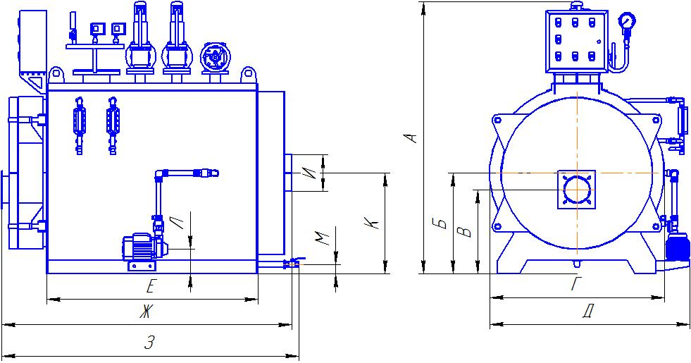

параметр | ед. изм.
 |  | 150-300 | 500 | 750-1000 | 2000
А | мм | 1635 | 1940 | 2220 | 2560
Б | мм | 605 | 775 | 940 | 985
В | мм | 505 | 620 | 700 | 820
Г | мм | 1050 | 1300 | 1420 | 1555
Д | мм | 1200 | 1480 | 1650 | 2000
Е | мм | 1270 | 1475 | 2075 | 2700
Ж | мм | 1695 | 1990 | 2680 | 3450
З* | мм | 1750 | 2025 | -- | --
И | мм | 220 | 266 | 340 | 384
К | мм | 605 | 620 | 940 | 985
Л | мм | 150 | 210 | 210 | 230
М | мм | 60 | 100 | 100 | 120
Паровая задвижка | ДУ | 50 | 80 | 80 | 125
Предохранительный клапан | ДУ | 80 | 80 | 80 | 80
Питательный трубопровод | ДУ | 25 | 25 | 25 | 25
Дренаж котла | ДУ | 25 | 25 | 25 | 40
Подключение горелки диаметр | мм | 150 | 165 | 194 | 270
Длина пламенной трубы | мм | 170 | 200 | 350 | 350

Размер * - справочный

1.2. Описание конструкции котла.

Котел отопительный паровой состоит из корпуса – цилиндрической обечайки, передней и задней трубных досок, гладкой жаровой трубы и дымогарных труб. Особенностью конструкции является жаровая труба с реверсивным ходом продуктов горения. Дымовые газы поступают в трубный пучок передней трубной доски и направляются в сторону задней трубной доски, из которой выходят в заднюю дымовую камеру и далее- в дымоход.
Конструкция котла обеспечивает низкие тепловые и поверхностные нагрузки в камере сгорания.
На наружной обечайке расположены патрубки с арматурой для отбора пара, датчиками автоматики, патрубки крепления предохранительных клапанов, патрубки крепления указателей уровня прямого действия, патрубки подачи питательной воды и патрубок слива
С фронта котла расположена неохлаждаемая поворотная камера, на которой установлено горелочное устройство.
Конструкция поворотной камеры позволяет открывать ее на любую сторону котла. При открытии камеры обеспечивается доступ для наружного осмотра жаровой трубы и дымогарных труб. При изготовлении камеры применяются облегченные обмуровочные материалы.
С тыла котла установлена съемная крышка газохода, необходимая при ремонте котла и его осмотре.
Для комплектации котлов могут быть использованы газовые, жидкотопливные и комбинированные горелочные устройства.
Описание и технические характеристики даны в документации, прилагаемой к горелочному устройству.
Корпус котла покрыт теплоизоляционным материалом, заключенным в стальной облицовочный кожух из листовой стали.
Подача питательной воды производится электронасосом из магистрали водоподготовки в пространство между корпусом котла и жаровой трубой до верхнего уровня, контролируемого по датчику уровня и, визуально, по водомерному стеклу. По достижении верхнего уровня, питательный насос отключается.
Подаваемое на горелочное устройство, топливо сжигается в жаровой трубе, продукты горения возвращаются в поворотную камеру и проходят по дымогарным трубам нагревая их. Жаровая труба и дымогарные трубы образуют теплообменную поверхность котла с которой происходит перенос тепла в котловую воду. Котловая вода, нагреваясь, испаряется в паровое пространство котла и через патрубок отбора пар поступает потребителю.
В процессе отбора пара, уровень воды в котле падает до нижнего уровня, контролируемого по датчику уровня и, визуально, по водомерному стеклу. По достижению нижнего уровня, включается питательный насос и подпитывает котел.
При достижении заданного давления в котле, горелочное устройство отключается, а при снижении давления – включается. Включение и выключение горелочного устройства регулируется автоматически с помощью реле давления. Такое регулирование называется одноступенчатым.
Возможны и другие способы регулирования включения горелки (двухступенчатое, прогрессивно-модулируемое), которые выполняются по заказу.
В случае превышения давления выше допустимого предусмотрен сброс давления через предохранительный клапан.
Контроль за давлением при настройке котла, и визуализация осуществляется манометром, установленном на трехходовом кране

1.3 Основные узлы котла.
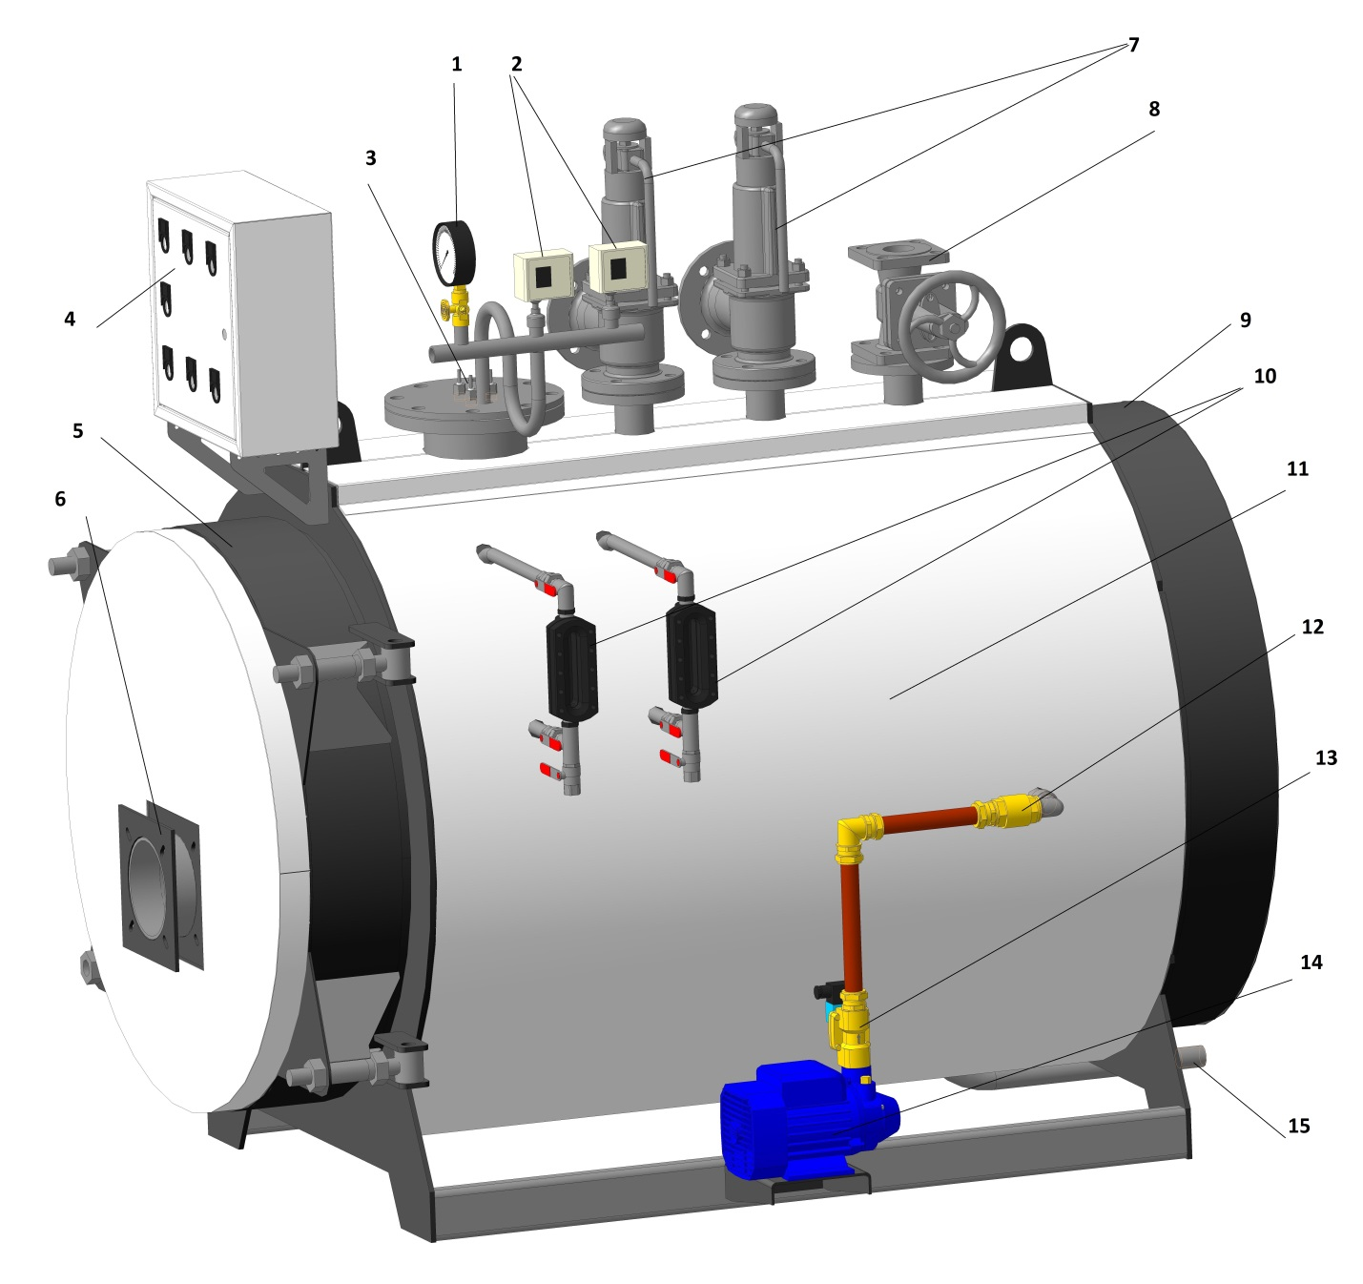
Котлоагрегат состоит из следующих сборочных единиц:
1 манометр
2 реле контроля давления
3 группа автоматического регулирования уровня
4 ящик управления
5 передняя дверь
6 фланец горелки
7 клапан предохранительный
8 паровая задвижка
9 задняя дымовая камера
10 указатель уровня воды в котле прямого действия
11 корпус котла
12 клапан обратный
13 клапан электромагнитный
14 насос питательный
15 патрубок дренажный
В комплект котлоагрегата входят контрольно- измерительная аппаратура.
Котел работает на природном газе или легком жидком топливе. Конструкция котла выполнена в газоплотном исполнении для работы под наддувом.
Различные комбинации парового котла с горелочным устройством дают различные исполнения изделия, отличающиеся производительностью и типом топлива.

1.4. Стандартная комплектация поставки.

- котел
- передняя поворотная камера (дверь) с фланцем крепления горелки
- изоляция из минеральной ваты и обшивка из листовой стали
- манометр с трехходовым краном проверки манометра
- два указателя уровня прямого действия с продувочными и отсечными кранами
- предохранительное реле давления
- группа автоматического регулирования уровня воды в котле
- два предохранительных пружинных клапана
- главная паровая задвижка
- питательный насос с комплектом арматуры и обвязкой
- горелочное устройство

1.5. Комплект документации поставляемый с котлом.

- паспорт котла
- декларация производителя о соответствии
- инструкция по установке, эксплуатации и обслуживанию
- паспорт питательного насоса
- паспорт предохранительных клапанов
- паспорта комплекта питательной арматуры
- паспорт и комплект документации на горелочное устройство

2. Арматура и контрольно-измерительные приборы.

Паровой котел оснащен стандартными устройствами контроля и безопасности.

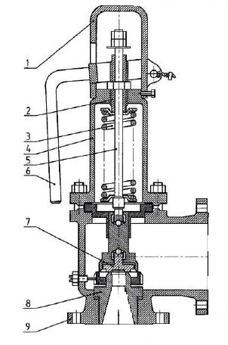
2.1. Предохранительные пружинные клапана.

На паровой котел устанавливаются предохранительные полноподъемные пружинные клапана, предназначенные для защиты оборудования от недопустимого превышения давления путем автоматического сброса избытка рабочей среды в атмосферу.

- колпак
- винт регулировочный
- пружина
- крышка
- шток
- рычаг
- диск
- седло
- корпус

Конструкцией клапана предусмотрено принудительное срабатывание с помощью рычага 6 для проверки его исправности. Рабочая среда (пар) через седло 8 воздействует на диск 7, который уплотняется под воздействием калиброванной пружины 3. Величина усилия воздействия пружины регулируется с помощью винта 2. В случае превышения давления на диск 7 со стороны среды выше допустимого настройкой пружины, происходит подъем диска и сброс среды, до момента снижения давления и диск снова прижимается к седлу 8.
Настройка величины давления, при котором срабатывает клапан осуществляется при снятом колпаке 1 с помощью регулировочного винта 2. В случае, если требуемое давление выходит за рабочий диапазон пружины – требуется её замена на пружину с нужным диапазон срабатывания.

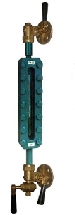
2.2. Указатель уровня прямого действия.

На паровых котлах предусматривается установка двух указателей уровня прямого действия. Указатель уровня состоит из корпуса, крышки и специального указательного стекла (стекло Клингера). Через отсечные краны, с помощью двух патрубков, расположенных выше и ниже нормального уровня, указатель крепится к паровому котлу. К нижней части подсоединен продувочный кран с помощью которого удаляются загрязнения и поддерживается стекло в чистом виде.
Продувка указателей уровня осуществляется в следующем порядке: открыть на несколько секунд и закрыть дренажный кран указателя. Если уровень падает, а затем быстро возвращается к исходной отметке с большими колебаниями, это означает, что указатель уровня работает нормально. Если же вода возвращается медленно или останавливается на уровне, отличном от исходного, то это означает, что один из гидравлических каналов засорен. Для определения того, какой из двух каналов засорен и для его очистки следует закрыть паровой кран, оставив открытым водный кран, затем открыть сливной кран, из него должна пойти вода, выводящая отложения, имеющиеся в канале. После этого водный кран закрывается и открывается паровой кран; в результате из сливного вентиля должен пойти пар. После закрытия сливного крана и открытия парового и водного кранов уровень воды должен вернуться в исходное положение. Если этого не происходит, то следует прочистить соединительные патрубки между указателем уровня и паровым котлом. Внешним осмотром определяем состояние стекла. Оно не должно иметь повреждений и быть прозрачным, без следов отложений, затрудняющих считывание показаний.

2.3. Манометр

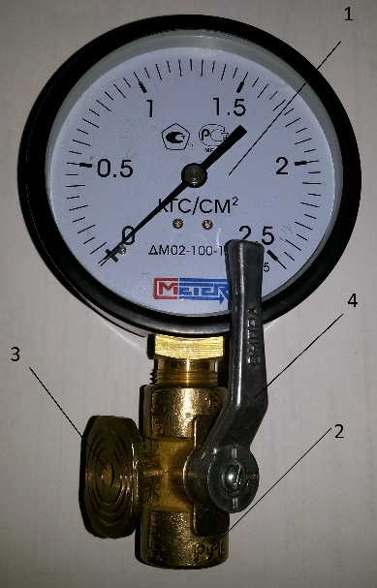
- манометр;
- кран манометра трехходовой;
- площадка для присоединения контрольного манометра;
- рукоятка переключения положения крана.

Манометр предназначен для контроля величины давления в котле при настройке и регулировании автоматики котла, а также, при его работе – для визуального считывания величины давления. Манометр деформационный с трубкой Бурдона, расположен на демпферной трубе, с которой соединен трехходовым краном с площадкой для присоединения контрольного манометра и возможностью сообщения с атмосферой. Проверка исправности манометра (положения стрелки «0») выполняется при положении трехходового крана, соединенного с атмосферой.

2.4. Группа автоматического регулирования

уровня воды.

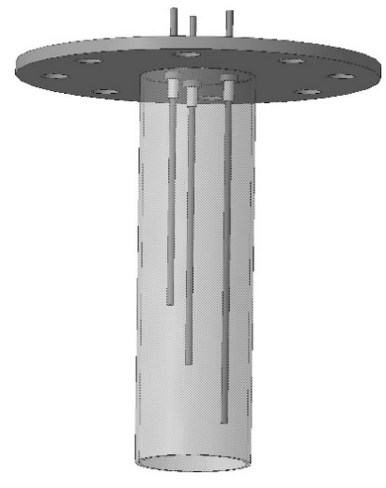
Электрические датчики уровня представляют собой металлические стержни, закрепленные в корпусе котла через диэлектрический материал, стойкий к воздействию высоких температур. Датчики предназначены для контроля уровня котловой воды в автоматическом режиме работы агрегата и управляют включением питательного насоса и горелочного устройства. Работа датчиков основана на электропроводности воды. Понижение уровня воды ниже минимального (ниже окончания длинного зонда) приводит к срабатыванию реле и включению насоса. Насос останавливается автоматически, когда уровень воды достигает верхнего предела (окончания короткого зонда). Таким образом разница длин датчиков и составляет диапазон регулирования воды в котле. Самый длинный зонд служит для регулирования предельного низкого уровня воды и по его длине определяется начало безаварийной работы котла.

2.5. Реле давления.

Реле давления предназначено для настройки диапазона включения котла по давлению. Точность установки пределов и контроль точности срабатывания определяется по манометру показывающему. Реле расположено на демпферной трубке, с которой соединено посредством ниппеля с накидной гайкой.
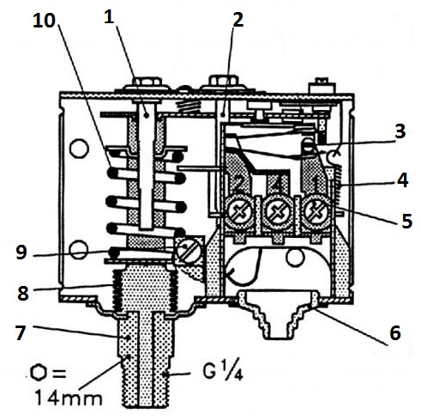

1.Настроечный шпиндель шкалы «range»;
2. Настроечный шпиндель шкалы «diff»;
3. клеммная панель;
4. Пружина шкалы «diff»;
5. клемма;
6. кабельный ввод;
7. присоединительный штуцер;
8. сильфон;
9. клемма заземления;
10 Пружина шкалы «range»;
Посредством вращения настроечных шпинделей «range» и «diff» выставляются давления замыкания контактов 1-4 и 1-2. По шкале «range» настраивается максимальное давление (замыкание контактов 1-4 и размыкание контактов 1-2); по шкале «diff» настраивается величина падения давления (разница между максимальным и минимальным давлениями) и, соответственно, давление разрыва контактов 1-4 и замыкания контактов 1-2.
Величину разницы давлений лучше принимать минимальной для снижения колебаний давления и улучшения качества пара. в стандартной комплектации поставляется реле с фиксированным дифференциалом.

2.6. Клапан электромагнитный.

В качестве запорного устройства, предотвращающего переполнение котла давлением в питающем трубопроводе, используется нормально закрытый двухходовый электромагнитный клапан с сервоприводом.
Когда нет напряжения на катушке 1, пружина якоря 2 прижимает якорь 3 к регулирующему отверстию 4. На диафрагму 5 подается давление через выравнивающее отверстие 7 и она перекрывает главное отверстие 6 как только давление на диафрагме становится равным давлению во входном отверстии. Клапан будет закрыт, пока на катушку не подается напряжение.
Когда есть напряжение на катушке 1, якорь 3 поднимается и освобождает отверстие 4 для свободного прохождения потока. Так как регулирующее отверстие больше выравнивающего, давление на диафрагме падает, она поднимается и освобождает главное отверстие клапана 7. Клапан будет открыт, пока есть перепад давления на клапане и напряжение на катушке.

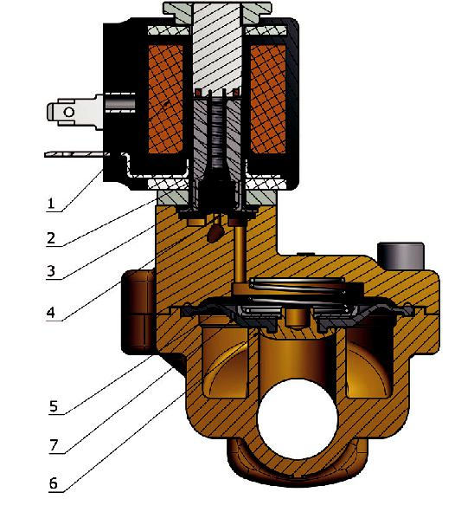
- катушка
- пружина якоря
- якорь
- регулирующее отверстие
- диафрагма
- главное отверстие
- выравнивающее отверстие

2.7. Питательный насос.

Насос питающий вихревого типа расположен на специальной площадке, закрепленной на корпусе котла, и предназначен для подпитки кола водой. Насос работает совместно с клапаном электромагнитным и обратным клапаном.
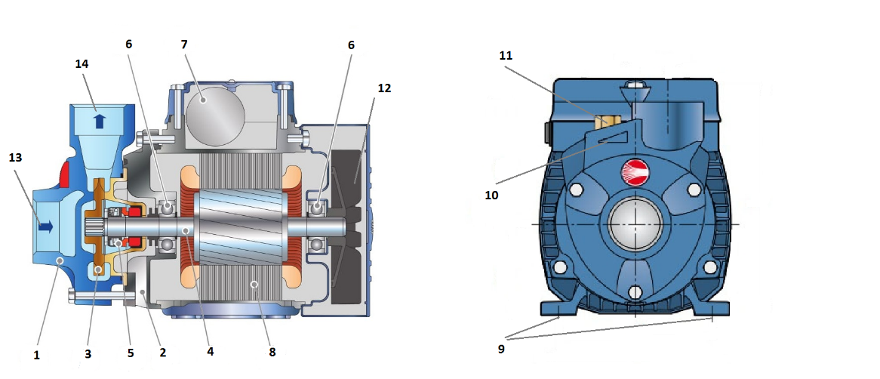

1-корпус насоса; 2-крышка; 3-рабочее колесо; 4-ведущий вал; 5-механическое уплотнение; 6-подшипники; 7-электрическое подключение;8-электродвигатель; 9-крепление электродвигателя; 10-стрелка направления вращения; 11-пробка наполнения насоса; 12-крыльчатка; 13-всасывающий патрубок насоса; 14-напорный патрубок насоса.
Насос работает с чистой водой без механических включений и химически неагрессивных к рабочим частям насоса примесей.
Для нормальной работы насоса во всасывающем трубопроводе необходимо давление не менее 1,7 метра и не более 1 Мпа.
Рабочее колесо насоса опасно, поэтому категорически запрещается проверять свободный ход вала насоса или направление вращения рабочего колеса через напорный и всасывающий патрубки. Электрическое подключение электродвигателя насоса 3-фазное, направление вращение ротора по часовой стрелке, если смотреть со стороны крыльчатки.
Эксплуатационные ограничения:
-занижение диаметра трубопровода во всасывающий патрубок насоса не рекомендуется;
-работа всухую вызывает повреждения механических уплотнений (поэтому насос необходимо заполнять чистой водой через специальную пробку 11);
-в случае опасности замерзания- насос необходимо опорожнить.
При соблюдении данных рекомендаций и правильной эксплуатации насос признается не нуждающимся в техническом обслуживании.

2.8. Ящик управления котлом.

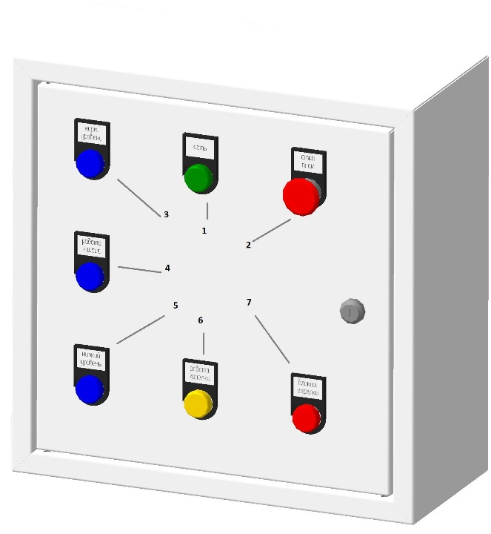
Ящик электрический предназначен для управления работой, коммутации оборудования и КИП котла.
Ящик сварен из листовой стали. На его двери и внутри на панели крепится аппаратура. Ящик закреплен на кронштейне к корпусу по фронту котла. Принципиальная электрическая схема Ящика управления см Приложения.
Обозначения световой индикации и переключателей ящика электрического:

1 -СЕТЬ – индикация подключения питания;
2 -ПУСК/СТОП – кнопки включения и выключения котла;
3 -НОРМ. УРОВЕНЬ – индикация нормального уровня воды в котле;
4 -РАБОТА НАСОСА - индикация включения питающего насоса;
5 -НИЗКИЙ УРОВЕНЬ – индикация низкого уровня воды в котле;
6 -РАБОТА ГОРЕЛКИ – индикация нормального режима работы горелки;
7 -БЛОКИР.ГОРЕЛКИ - индикация аварийной блокировки горелки

3. Инструкция по монтажу.

Монтажные работы на месте установки котла должны производиться согласно проекту установки, в которой используется котел, удовлетворяющим требованиям СП 89.13330.2016 «СНиП II-35-76 Котельные установки», а для котлов, работающих на природном газе, дополнительно «Правил безопасности в газовом хозяйстве».
В случае необходимости использования нескольких котлов в одной паровой установке и для получения пара больших циклических объемах рекомендуется использовать паровой аккумулятор (ресивер).
Перед монтажом котел необходимо проверить на отсутствие механических повреждений, связанных с транспортировкой, проверить комплектность по упаковочной ведомости.
Паровой котел устанавливается на ровную твердую поверхность из бетона или металлической пластины, рассчитанными на вес заполненного котла, в помещении, которое позволит обеспечить свободный доступ к различным частям котла для обслуживания. Установка котла вне помещения не допускается. Вентиляция помещения должна обеспечить достаточное количество воздуха для нормального горения. Устройство вентиляции осуществляется согласно проекта котельной. Температура окружающей среды не должна превышать 35 °C для нормальной работы электрических приборов.
Крепление к полу не требуется. Обеспечить место установки котла электроэнергией, топливопроводом, водопроводом, дренажной системой, системой паропроводов и заземляющим контуром.

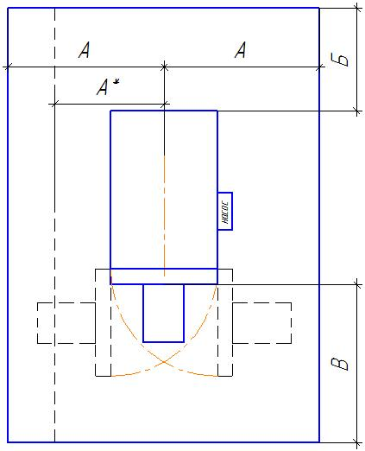

Рекомендуемые расстояния от корпуса котла до стен помещения установки
Размер, м | А | А* | Б | В | Прим.
150-300 | 1,300 | 0,650 | 0,800 | 1,400
500 | 1,480 | 0,750 | 1,00 | 1,650
750 | 1,800 | 0,900 | 1,100 | 2,200
1000 | 1,800 | 0,900 | 1,100 | 2,200
2000 | 2,000 | 1,100 | 1,200 | 2,400

Размер * - допускается при правом открывании поворотной камеры (двери горелки).
Установить на котел горелочное устройство с помощью крепежа из комплекта поставки по инструкции из руководства на горелку. Пространство между соплом горелки и поворотной камеры уплотнить с помощью мягкого огнеупорного материала с огнеупорностью не ниже 400 °С.

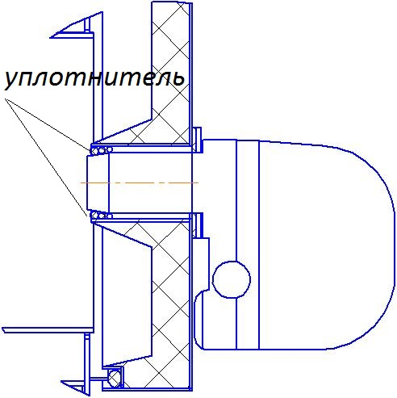

Выполнить монтаж топливопровода, подключить разъем электропитания и управления по схеме, представленной в инструкции по эксплуатации на горелку.
Выполнить соединения котла с питающей линией подачи подготовленной воды, с линией отбора пара потребителю, с дренажной системой. Выполнить соединение сбросного патрубка предохранительного клапана со сбросным паропроводом. Соединения уплотнить материалами, соответствующими среде наполнения трубопроводов.
Подключить шкаф управления котла к сети переменного тока 380 В частотой 50 Гц изолированными проводами соответствующего сечения, проложенными в металлической трубе или металлорукаве.
ВНИМАНИЕ! ЭТО ВАЖНО! При подключении питания к шкафу управления котла с горелкой нельзя перепутать нулевой и фазный провод. Это может привести к выходу из строя электрической части горелки.
Выполнить соединение патрубка дымовых газов с дымовой трубой, поперечным сечением не меньшим поперечного сечения патрубка на котле. Устройство и монтаж системы дымоудаления должны исключать возможность передачи нагрузки от веса дымовой трубы на патрубок дымоудаления из котла, исключать возможность аэродинамического подпора, а её высота должна соответствовать действующим нормам.
Т.к. на котел устанавливаются горелки вентиляторного типа, необходимо тщательно заделывать стыки дымовых труб, во избежание пропуска газов.

4.Руководство по эксплуатации.

4.1. Подготовка к первому пуску котла после монтажа.

При монтаже, пуске и эксплуатации котла необходимо соблюдать требования настоящего руководства, действующих «Правил техники безопасности при эксплуатации электроустановок потребителей» и должностных инструкций по видам работ.
В целях обеспечения пожарной безопасности, котел паровой должен устанавливаться в помещениях, соответствующих требованиям ГОСТ 12.1.004-91, категория производств «В» по СНИП 31-03-2001.
Ответственность за соблюдение мер безопасности при монтаже и эксплуатации котла, а также допуск к его обслуживанию возлагается на инженерно-технического работника соответствующей квалификации, назначенного приказом по организации, где используется котел паровой.
Строго соблюдайте рекомендации по применению топлива на горелочное устройство.
До начала проведения пуска котла необходимо выполнить осмотр места работы котла на предмет обеспечения условий безопасной эксплуатации. Любой источник прямой или косвенной опасности должен быть устранен до начала работы. Контроль должен состоять из всех нижеуказанных пунктов, которые необходимы и важны при эксплуатации.
Определить местоположение кнопки аварийной остановки, топливного отсекающего крана, переключателей и других аварийных датчиков, присутствующих на установке.
Ознакомиться с действиями в случае аварии при монтаже и эксплуатации.
Ознакомиться с операциями и методами оказания скорой помощи, которые должны быть указаны на табличках, прикрепленных в хорошо видимых местах рядом с местом установки.
Проверить местоположение системы противопожарной защиты (огнетушители и т. д.) и ознакомиться со способом ее работы.
Проверить вероятные источники опасности. Например, утечку топлива, масла, наличие кислот, высокого напряжения, повышенного давления, температуры и др.

Убедиться, что агрегат и окружающая площадка находятся в чистом состоянии, и не содержит инородных предметов.
Проверить, что вблизи не выполняются работы, которые каким-либо образом могут повлиять на нормальную работу котла или персонала.
Обнаруженные несоответствия устранить.
Пуск котла, с не оконченным монтажом, запрещается.

Первый пуск котла в эксплуатацию должен быть произведен на основании письменного распоряжения администрации предприятия, где установлен котел, после приемки приемочной комиссией котла от монтажной (наладочной) организации.
К обслуживанию и эксплуатации котла допускаются лица, не моложе 18 лет, прошедшие медицинское освидетельствование, обученные по соответствующей программе, имеющие удостоверение квалификационной комиссии на право обслуживания котла и изучившие настоящее «Руководство по эксплуатации».
К моменту пуска котла должны быть подготовлены запасы топлива (для дизельных горелок), подводящий газопровод должен быть заполнен газом (для газовых горелок), питающая линия заполнена подготовленной водой, подано напряжение на ящик управления.
А)
Произвести осмотр котла.
№ | порядок осмотра котла парового
 | наименование узла и элемента котла | осмотр и работы | Прим.
1 | Трубопровод подпитки котла | Деформации, подтеканий в соединениях не допускаются
2 | Трубопровод дренажа | То же
3 | Трубопровод пара | То же
4 | Трубопровод топлива | То же
5 | Электрические провода | Нарушение изоляции, деформации и разрушения систем крепления не допускается
6 | Насос питательный | Проверить целостность крепления к плите, целостность защитного кожуха крыльчатки и корпуса электродвигателя, целостность питающего провода и распределительной коробки
7 | Манометр показывающий | Отсутствие деформаций корпуса, целостность стекла шкалы, отсутствие подтеканий в местах соединений, положение стрелки «0»
 | Манометр электроконтактный | То же, правильность установки электроконтактной группы | При наличии
 | Трехходовой кран манометра | Проверить положение крана: соединение манометра с котлом
 | Реле давления | Целостность корпуса, пломб, отсутствие подтеканий в местах соединений
7 | Клапан электромагнитный | Отсутствие подтеканий в местах соединений, правильность установки катушки соленоида | См. паспорт клапана
7 | Контакты датчиков уровня | Проверить целостность соединения клемм контактов
9 | Клапан предохранительный | Произвести ручное открытие клапана | См. паспорт клапана
 | Указатели уровня прямого действия | Отсутствие подтеканий в соединениях, целостность и чистота стекла «Клингера»

Б)
Произвести включение котла
Порядок включения котла:
1-открыть шкаф управления и перевести главный рубильник в положение ВКЛ. Включится индикатор СЕТЬ
2-закрыть шкаф управления
3-перевести все краны котла в положение при работе котла:
а) паровой кран - открыто
б) дренажный кран – закрыто
в) отсечной кран топливопровода – открыто
г) кран подачи питательной воды - открыто
4-заполнить насос питательной водой, стравив воздух из питающего трубопровода через пробку наполнения насоса (п 2.7. поз.11)
5-перевести кнопку ПУСК/СТОП в положение ПУСК на непродолжительное время, достаточное для определения направления вращения насоса. Если направление не совпадает с требуемым – поменять местами любые две фазы подключения электродвигателя насоса.
6- перевести кнопку ПУСК/СТОП в положение ПУСК. При этом включится индикация НИЗКИЙ УРОВЕНЬ и РАБОТА НАСОСА
7-котел автоматически заполнится необходимым количеством питательной воды. При этом включится индикация НОРМ. УРОВЕНЬ и выключится индикация НИЗКИЙ УРОВЕНЬ и РАБОТА НАСОСА
8- включится горелка, выполнит программу продувки топки, диагностики и розжига. При нормальной ее работе включится индикатор РАБОТА ГОРЕЛКИ. При некорректной или аварийной работе включится индикатор БЛОКИР.ГОРЕЛКИ.
9- котел включен, осуществляется выработка пара. Включена индикация шкафа управления
а) СЕТЬ
б) НОРМ. УРОВЕНЬ
в) РАБОТА ГОРЕЛКИ
10- котел включен, отбор пара прекращен. Горелка отключена автоматически по давлению. Включена индикация шкафа управления
а) СЕТЬ
б) НОРМ. УРОВЕНЬ

Эксплуатационные ограничения
ЗАПРЕЩЕНО:
- эксплуатировать котел при отсутствии заземления или его неисправности;
- проводить ремонтные работы на работающем котле;
- производить зажигание горелки от посторонних (в том числе самодельных) запальников;
- работать на неисправном котле (неисправность приборов, течи воды, утечки топлива, пропуск дымовых газов в соединениях, неисправные дымоходы, предохранительные устройства, автоматики горелки);
- заклинивать предохранительные клапаны;
- подпитывать горячий котел при упуске воды;
- пользоваться переносной лампочкой напряжением свыше 12 В;
- хранить на площадке обслуживающего персонала горючие смазочные и обтирочные материалы, загромождать проходы посторонними предметами;
- работать на ненормальном горении и не отрегулированном соотношении топливо-воздух;
- эксплуатировать горелку котла на топливах не соответствующих требованиям в эксплуатационных документах;
при аварийном отключении котла включать его без выяснения и устранения причин остановки.

4.2. Порядок пуска котла из холодного состояния.

Для уменьшения температурных напряжений в корпусе котла, поворотной передней камере (двери), и подключенных к котлу паропроводов, дренажа и т.д. необходимо осуществлять постепенный прогрев всех частей с помощью периодического включения и выключения горелочного устройства по графику (при первом пуске и длительном простое)
Модель котла |  |  | 150-300 |  | 500 |  | 750-2000
Время нагрева | мин. |  | 5 |  | 5 |  | 5
Время перерыва | мин. |  | 20 |  | 20 |  | 20
Время нагрева | мин. |  | 5 |  | 5 |  | 5
Время перерыва | мин. |  | 15 |  | 20 |  | 20
Время нагрева | мин. |  | 5 |  | 5 |  | 5
Время перерыва | мин. |  | 10 |  | 15 |  | 20
Время нагрева | мин. |  | 10 |  | 5 |  | 5
Время перерыва | мин. |  | 10 |  | 15 |  | 15
Время нагрева | мин. |  | 15 |  | 10 |  | 5
Время перерыва | мин. |  | 10 |  | 15 |  | 15
Время нагрева | мин. |  | 20 |  | 10 |  | 10
Время перерыва | мин. |  | 10 |  | 10 |  | 15
Время нагрева | мин. |  | 30 |  | 15 |  | 10
Время перерыва | мин. |  | 10 |  | 10 |  | 15
Время нагрева | мин. |  |  |  | 15 |  | 10
Время перерыва | мин. |  |  |  | 10 |  | 10
Время нагрева | мин. |  |  |  | 20 |  | 15
Время перерыва | мин. |  |  |  | 10 |  | 10
Время нагрева | мин. |  |  |  | 30 |  | 15
Время перерыва | мин. |  |  |  | 10 |  | 10
Время нагрева | мин. |  |  |  |  |  | 20
Время перерыва | мин. |  |  |  |  |  | 10
Время нагрева | мин. |  |  |  |  |  | 30
Время перерыва | мин. |  |  |  |  |  | 10
Всего |  |  | 2 часа 55 мин |  | 4 часа 15 мин |  | 5 часов

Последующие пуски котла осуществляются в зависимости степени его охлаждения. Если котел не успевает остыть и манометр показывает наличие давления, то можно пропустить этап прогрева обмуровки и корпуса котла. В любом случае необходимо выполнять этапы по А), Б)

4.3. Плановая остановка котла.

При запланированной остановке котла необходимо перекрыть главный паровой вентиль, и дождаться момента выключения котла его автоматикой.
Произвести операции подготовки к выключению котла по плану
№ | Наименование операции | Описание | Прим.
1 | Проверить исправность предохранительного клапана | п.п. 2.1.
2 | Осуществить продувку котла
3 | Осуществить продувку стекол указателя уровня | п.п. 2.2.
4 | Проверить исправность манометра | п.п. 2.3.
5 | Перекрыть главный паровой вентиль
6 | Выключить управление котла в электрическом ящике
7 | Перекрыть запорную арматуру питательной воды
8 | Отключить подачу топлива и закрыть запорную топливную арматуру
9 | Выключить главный рубильник в электрическом ящике

После выполнения указанных операций, паровой котел остается под избыточным давлением, полностью изолированным от внешних подключений.
Температура котла и его арматуры будет постепенно снижаться до полного остывания, и, если, она снизится до значений ниже 100°С, то котел будет находиться под вакуумом, что никак не скажется на его работоспособности.

4.4. Аварийный останов котла.

В процессе эксплуатации котла парового при соблюдении всех требований к обслуживанию, запуску и контролю могут возникнуть опасные ситуации, требующие незамедлительного вмешательства, обслуживающего персонала.
Котел должен быть немедленно остановлен при:
- обнаружении неисправности предохранительного клапана, при которой он неработоспособен (заклинивание штока или постоянные пропуски среды из- под седла клапана);
- при прекращении действия питательного насоса или неисправности питательной линии, при которой подача воды в котел прекратилась;
- при выходе из строя обоих указателей уровня прямого действия;
- если при работе котла возникли сильные гидроудары и вибрация;
- при обнаружении хлопков или взрывов со стороны уходящих газов;
- при исчезновении напряжения на всех контрольно-измерительных приборах, устройствах дистанционного и автоматического управления;
- при возникновении пожара в котельной, угрожающему персоналу котельной и оборудованию;
- при обнаружении неисправности автоматики безопасности и аварийной сигнализации;
- при обнаружении неисправности горелки или ее неправильной настройки;
- при обнаружении пропуска пара в местах соединений или в местах сварных швов (при образовании свищей).

4.5. Эксплуатация котла.

Производительность и срок службы парового котла зависят не только от правильной установки, но также и от правильного управления и обслуживания.
Поэтому в период эксплуатации необходимо соблюдать следующие указания:
- необходимо проверять исправность действия манометра, указателей уровня воды прямого действия, питательного насоса с периодичностью один раз в смену;
- питательную воду необходимо проверять не реже, чем один раз в смену (анализ воды) с записью результатов анализов в рабочем журнале. Конденсат, возвращающийся в котельную, должен удовлетворять требованиям как к питательной воде.
- необходимо проводить шламоудаление на котле во избежание образования отложений шлама. Частота шламоудаления зависит от качества подпиточной воды, котловой воды и возвращаемого конденсата и определяется по результатам наладочных работ.
- периодически проверять эффективность работы, целостность и герметичность газоходов дымовой трубы;
- периодически контролировать эффективность устройств контроля и безопасности котла;
- принимать незамедлительные меры по устранению утечек отходящих газов в случае их обнаружения путем замены изношенных уплотнительных прокладок; - периодически (не менее 1 раза в год) производить анализ продуктов сгорания

4.6.Порядок и объем работ при плановом обслуживании котла.

В процессе эксплуатации котел отопительный паровой необходимо содержать в чистоте и исправном состоянии. Из-за отложений от примесей в питающей воде, из-за образования сажи от сгорания топлива на теплообменных поверхностях снижается производительность котла, ухудшаются условия работы металла котла, что может привести к выходу из строя, как всего агрегата, так и его составных частей.
Объем ежедневного технического обслуживания предусматривает осмотр котла и его составных частей, очистку от загрязнений и периодической продувки.
На поверхностях котла и его составных частей может скапливаться загрязнения от пыли, дизельного топлива, влаги и т.п. от которых необходимо ежесменно очищать котел. Места термических уплотнений (поворотная камера горелки, соединения труб дымоудаления) осматриваются на наличие пропусков дымовых газов, и, в случае обнаружения, уплотняются.

№ | Агрегат | Операция | Периодич-ность | Прим.
Ежедневное обслуживание
1 | Котел | Продувка | 6 часов | -
 |  | Очистка внешних поверхностей | 8 часов
 |  | Осмотр термических уплотнений | 8 часов
 |  | Осмотр напорной линии насоса | 8 часов
2 | Указатель уровня | Продувка | 6 часов
 |  | Осмотр стекла | 6 часов
3 | Манометр | Продувка | 6 часов
 |  | Осмотр | 6 часов
4 | Реле давления | Осмотр, проверка пломб | Перед началом работы
7 | Клапан предохранительный | ЕТО по руководству к клапану
8 | Горелка | ЕТО по руководству к горелке

Техническое обслуживание каждые 500 часов наработки или каждые 3 месяца (что наступит ранее). ТО-1

Обслуживание осуществляется на полностью остановленном котле, остывшем и отключенным от сети питания. Подача топлива на горелку должна быть прекращена, запорные краны необходимо перевести в положение закрыто. Питающая линия по воде должна быть перекрыта.

Проверить состояние обмуровки котла. Поворотная камера котла, задняя стенка топки изолированы огнеупорным материалом на основе каолиновой глины. В случае обнаружения дефекта изоляции (местное осыпание материала, большое растрескивание и т.п.) необходимо восстановить огнеупорные поверхности с помощью раствора согласно рецептуре. Задняя стенка топки, в зависимости от модели, изолируется броневым листом из нержавеющей стали, осмотром необходимо установить отсутствие дефектов материала, и при необходимости заменить. Поворотная камера и сопло горелки уплотняются огнеупорным материалом, который должен обеспечить изоляцию от горящих газов. В случае обнаружения не плотностей или других дефектов, изоляцию необходимо заменить.
Проверить состояние теплообменных поверхностей со стороны топки. В случае обнаружения загрязнения сажей поверхности очистить механическим способом.
Проверить затяжку болтовых соединений фланцев крепления предохранительных клапанов, паровой задвижки, блока датчиков. В случае необходимости - подтянуть. При обнаружении дефекта уплотнений необходимо заменить уплотняющую прокладку на аналогичную, выполненную из паронита марки ПОН – 3.
Проверить состояние стержней и уплотнений датчиков уровня. В случае необходимости стержни очистить механическим способом, уплотнения заменить.

Техническое обслуживание каждые 2000 часов или каждые 12 месяцев (что наступит ранее). ТО-2

Обслуживание осуществляется на полностью остановленном котле, остывшем и отключенным от сети питания. Подача топлива на горелку должна быть прекращена, запорные краны необходимо перевести в положение закрыто. Питающая линия по воде должна быть перекрыта. Воду из котла необходимо слить через дренажный кран при давлении 20% от номинального до полного опорожнения и падении давления до нуля.
Снять блок датчиков уровня и, через патрубок датчиков, визуальным осмотром установить величину отложений накипи на поверхностях теплообмена. В случае их значительной величины (более 0,5 мм) необходимо произвести химическую отмывку котла. Чистку выполняет специализированная организация по «Инструкции по химической очистке котлов» 14393374.001.ИО или «Рекомендациям по очистке котлоагрегатов от накипи и нагара» М. АгроНИИТЭИНТО,1988 с соблюдением всех мер безопасности с химическими реактивами.
ПРИМЕЧАНИЕ. Вследствие коррозионной агрессивности кислот по отношению к металлам за весь срок службы котла число кислотных промывок должно быть не более четырех.
Критерий предельного состояния по ГОСТ 27.002-89
Выполнить работы ТО-1 котла;
Выполнить работы ТО-1 горелки (по паспорту на горелку).
Проверить состояние поверхности жаровой трубы, дымогарных труб. В случае обнаружения значительных отложений сажи – произвести их очистку механическим способом.
Проверить состояние дымохода по всей длине тракта, при необходимости произвести чистку. Проверить состояние уплотнений в местах соединения дымохода.
Проверить состояние трубопроводной арматуры, в случае обнаружения дефектов произвести ремонт или замену изношенных деталей.
Проверить состояние элементов крепления проводов и самих проводов, убедится в отсутствие износа, термических оплавлений и прочих дефектов, при обнаружении – устранить.
Выполнить работы по ТО-2 горелки ( по паспорту на горелку).

5.Водно-химический режим котла.

Котловая вода перед поступлением в котел должна походить предварительную водоподготовку. Нормы качества питательной воды указаны в таблице

№ | Показатели | Величина
1 | Прозрачность по шрифту, см., не менее | 20
2 | Общая жесткость, мг-экв/л, не более | 0,1
3 | Содержание раств-го кислорода мг/кг, не более | 0,1
4 | Содержание нефтепродуктов, мс/кг, не более | 5
5 | Температура, гр. С | 40

6. Неисправности и методы устранения.
Основными причинами неисправности в работе котла могут быть:
- неправильное обслуживание;
- питание загрязненной или особо жесткой водой;
- большие перерывы между очистками котла от сажи, нагара, накипи;
- естественный износ.

В таблице сведены неисправности, наиболее вероятные в эксплуатации котла и являющиеся следствием указанных выше причин.

Наименование неисправности | Вероятная причина. | Методы устранения
1. Срабатывает автоматический выключатель при включении | 1) Короткое замыкание в цепи насоса | Устранить короткое замыкание
2. Переполнение котла водой при работе. | 1) Обрыв в цепи датчиков уровня | Устранить обрыв
 | 2) Образовался слой накипи на стержнях датчиков уровня. | Выкрутить стержень датчика уровня и почистить его наждачной бумагой
 | 3) Отказ реле управления насосом  5 | Заменить реле.
3. Уровень воды в котле не поднимается при работе насоса. | - Нет подачи воды | Включить подачу воды.
 | - Засорился электромагнитный клапан | Разобрать, очистить и промыть клапан.
 | - Неисправен насос | Устранить его неисправность.
4. Не включается насос | - Замыкание датчиков уровня на корпус | Устранить замыкание.
 | - Неисправна контактная группа реле управления насосом | Заменить реле.
5. Срабатывает предохранительный клапан котла. | 1) Не работает реле давления. | Проверить настройку реле давления. Проверить демпферную трубку, присоединения реле давления.
6. Снижение паропроизводительности | 1) Наличие значительного слоя накипи на поверхностях нагрева | Удалить накипь с поверхности нагрева  химическим способом
 | 2) Загрязнение поверхности нагрева котла нагаром, сажей | Провести чистку поверхности нагрева котла
7. Быстрое снижение уровня воды в котле | 1) Неисправен обратный  клапан в системе  водоподготовки | Заменить клапан
 | 2) Пропуск воды через сливной кран | Закрыть кран или заменить на исправный (после остановки и охлаждения).
8. Нечеткое включение водяного насоса | 1) Неисправна контактная группа реле управления насосом | Заменить реле
 | 2) Образовался слой накипи на стержнях датчиков уровня. | Очистить электроды
9.Пропускание пара предохранительным клапаном при нормальном рабочем давлении | 1) Неисправность предохранительного клапана вследствие износа поверхностей | Заменить предохранительный клапан

В иных случаях, при возникновении дефекта, просим Вас немедленно сообщить в сервисную службу или отдел продаж поставщика для получения соответствующих инструкций.

7. Хранение.
Хранение котла допускается в закрытых складских помещениях при температуре воздуха от минус 30⁰С до плюс 40⁰С и относительной влажности 85%.
При длительном хранении котла должна проводиться повторная консервация один раз в три года средствами защиты ВЗ-1 для изделий группы II по ГОСТ 9.014.

Транспортирование.
Транспортирование котлов может осуществляться автомобильным, железнодорожным, водным, а также воздушным видами транспорта, в соответствии с правилами перевозки грузов, распространяющимися на выбранные виды транспорта

Утилизация
После окончания срока эксплуатации котла, изделие подлежит утилизации в соответствии с требованиями по утилизации на котел и комплектующие изделия. Перед утилизацией котел подлежит демонтажу и полной разборке.

ПАСПОРТ

«ТЕМП» 2000 -0,05 Г
«ТЕМП» 2000 -0,05 Д
«ТЕМП» 1000 -0,05 Г
«ТЕМП» 1000 -0,05 Д
«ТЕМП» 750 -0,05 Г
«ТЕМП» 750 -0,05 Д
«ТЕМП» 500 -0,05 Г
«ТЕМП» 500 -0,05 Д
«ТЕМП» 300 -0,05 Г
«ТЕМП» 300 -0,05 Д
«ТЕМП» 200 -0,05 Г
«ТЕМП» 200 -0,05 Д
«ТЕМП» 150 -0,05 Г
«ТЕМП» 150 -0,05 Д

Год, месяц изготовления
Заводской номер
Вид топлива
Давление пара, МПа (кгс/см2)
Паропроизводительность, т/ч

Комплект поставки

Наименование | Количество
Котел паровой
Горелочное устройство
Насос питательный
Руководство по эксплуатации
Паспорт
Паспорт горелочного устройства
Паспорт насоса

Свидетельство о приемке.

Котел паровой отопительный____________________________
прошел проверку на работоспособность, соответствует техническим
условиям ТУ 25.30.11-001-11967952-2019 и признан годным к эксплуатации.

Дата выпуска

Дата продажи

Подпись лица ответственного за приемку

М.П.

Гарантийные обязательства
Предприятие-изготовитель гарантирует соответствие котла требованиям технических условий при соблюдении потребителем условий эксплуатации, транспортирования и хранения, установленных техническими условиями и настоящим руководством по эксплуатации.
Гарантийный срок эксплуатации 12 месяцев со дня отгрузки потребителю при односменной работе котла. Завод-изготовитель обязуется в течение двенадцати месяцев после продажи котла обеспечить бесплатный ремонт и замену элементов котла, вышедших из строя по вине завода-изготовителя, при условии бережного обращения с оборудованием и соблюдения требований настоящего руководства.
Данное обязательство покрывает только стоимость запасных частей и затраты на работу.
Стоимость выезда специалистов для проведения гарантийного ремонта к заказчику оплачиваются покупателем отдельно.
Гарантийные обязательства не распространяются на оборудование и его элементы, дефект которых вызван присутствием следующих факторов:
- нарушение условий транспортировки и хранения;
- наличие явных и скрытых механических повреждений, следов химического и иного воздействия;
- неправильная или неграмотная эксплуатация;
- несоответствие стандартам рабочих параметров электросети пользователя;
- эксплуатация оборудования с нарушением техники безопасности;
- несоблюдение графика и порядка технического обслуживания котла;
- отсутствие квалифицированного технического обслуживания;
- внесение изменений в конструкцию механических или электрических частей котла без согласования с заводом-изготовителем;
- повреждения котла при форс-мажорных обстоятельствах.
Наличие перечисленных выше причин возникновения дефекта является поводом для освобождения завода-изготовителя от гарантийных обязательств по отношению к поставленному оборудованию.
Завод-изготовитель оставляет за собой право определения характера и причин неисправности в каждом конкретном случае.
Завод-изготовитель не несёт ответственности за коммерческий риск покупателя.
В иных случаях, при возникновении дефекта, просим Вас немедленно сообщить в сервисную службу или отдел продаж поставщика для получения соответствующих инструкций.

Приложения

Гидравлическая схема парового котла

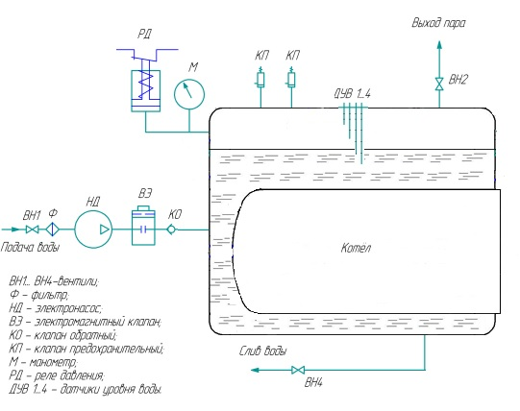

Схема электрическая принципиальная

